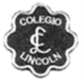ABRAHAM LINCOLN M. COLLEGE
GUÍA DE TRABAJO DE ARTES VISUALES DE TERCER AÑO
OBJETIVO: Enriquecer el lenguaje plástico con la observación de la lámina presentada. Conocer y apreciar las distintas manifestaciones artísticas.
HABILIDADES: Conocer – Crear – Analizar - Comparar
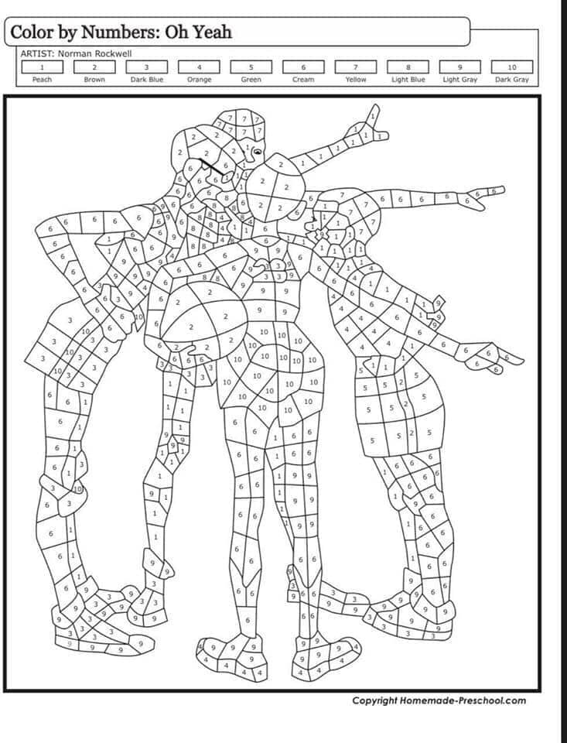
Actividad:
1.- Colorea a obra presentada como se indica ( Colores, están dados en inglés)
2.- El trabajo es evaluado con 2 notas ( consultasytareaslincoln@gmail.com)
3.- Pega el dibujo en una hoja de block
 | 5ptos. | 4ptos. | 3ptos.
1. Sigue las indicaciones dadas
2. Realiza correctamente el trabajo
3. Usa los colores adecuado
4. Usa el pintado en forma pareja (no rayado
5. Su trabajo es bien presentado y ordenado
6. Entrega el trabajo en el tiempo establecido
PUNTAJE TOTAL: 30 PUNTOS PUNTAJE OBTENIDO: NOTA:

